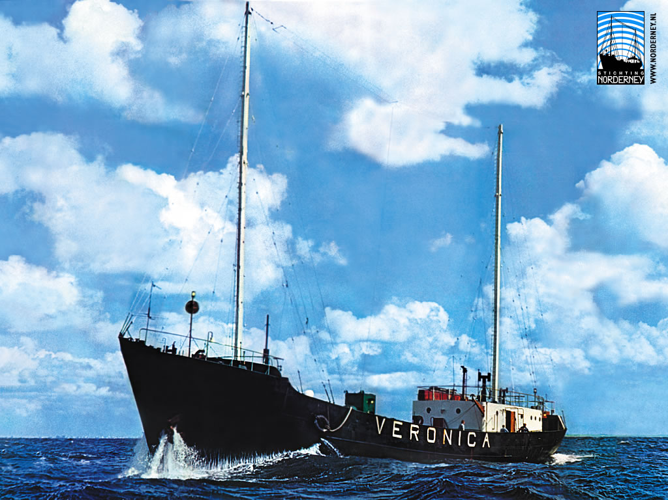
Veronicadag 2008
Mijn naam is:
Jan van Weeterloo

